ТЕМА 5. ПОКАЗАТЕЛЬНЫЕ УРАВНЕНИЯ.
Задания из тестовых материалов открытого банка по математике сайта РИКЗ, которые соответствуют требованиям программ вступительных испытаний разных лет.

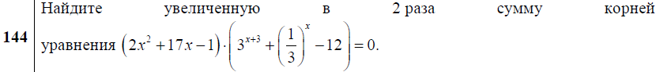
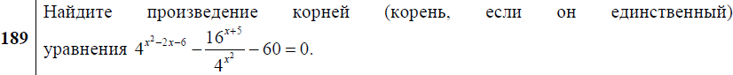
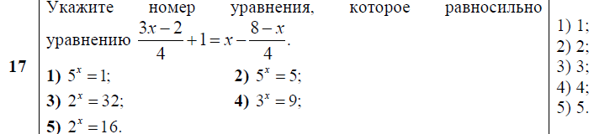
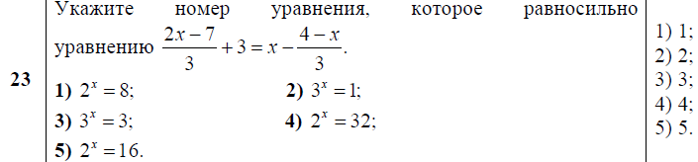
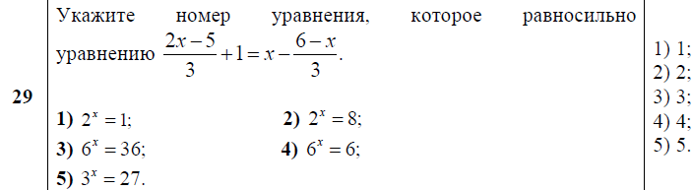
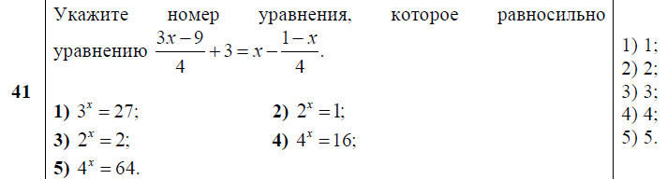
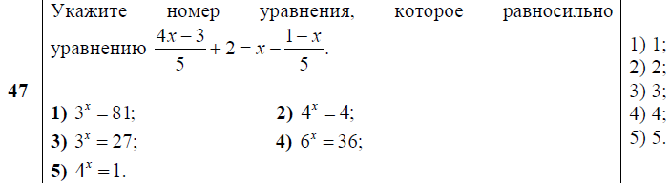
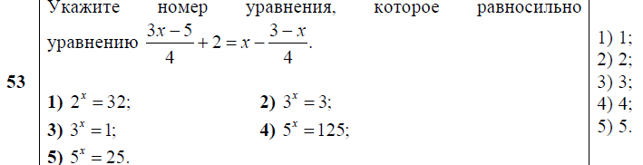
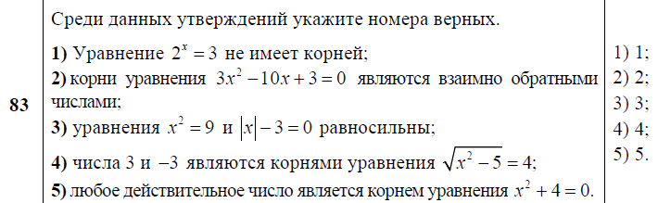

ПОКАЗАТЕЛЬНЫЕ НЕРВЕНСТВА.

